任务申请部门 | 服务运营部 |  | 申请人 |  | 焦晓东
任务提出时间 | 2021-02-04 |  | 要求完成时间 |  | 2021-02-07
客户姓名/职务 | 李珑 |  | 联系电话 |  | 0551-62376162
费用归属 | 合同 |  | 合同名称 |  | 安徽省重点污染源自动监控系统升级改造
任务名称 | 安徽省安庆市国发公共版3.2系统 统计报表无法正常显示数据及企业端无法显示数据
工作要求 | 情况描述:  1.企业可以显示基本信息但是无法显示监控数如下图  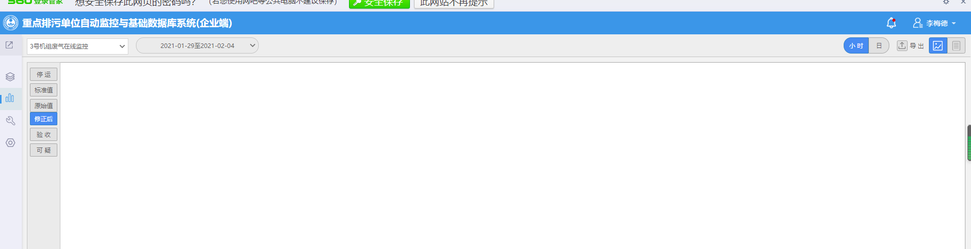  2.国发统计报表选取企业监控点执行后一直无结果情况入下图  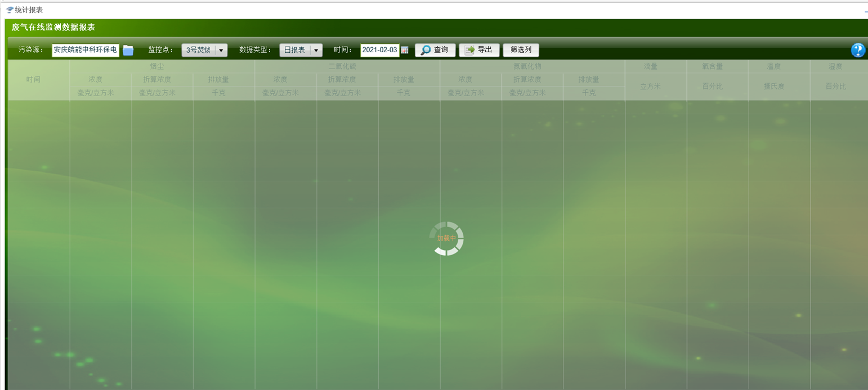  排查过程:  查询报表执行作业,手动执行exec Proc_FactDataCollect 存储过程和  执行企业端查询数据存储过程[ProcV32GetHourGasMpDataValue] 均显示精度溢出  报错如下图  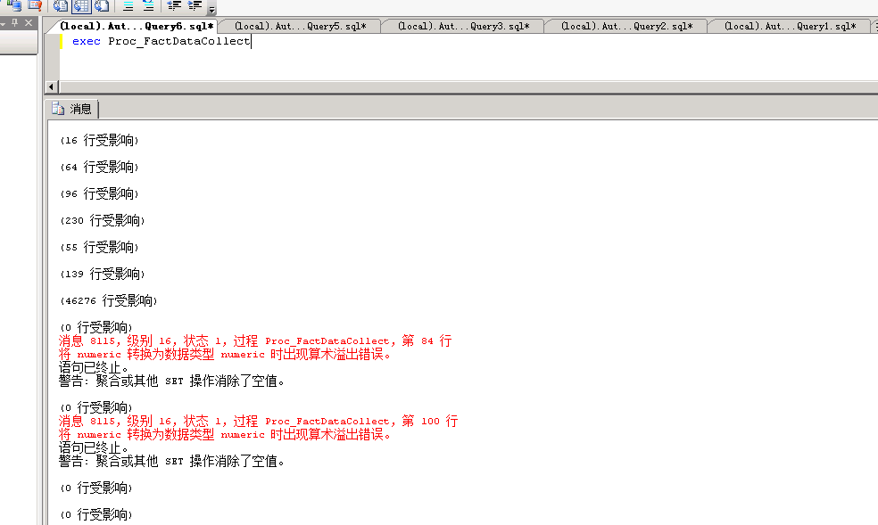  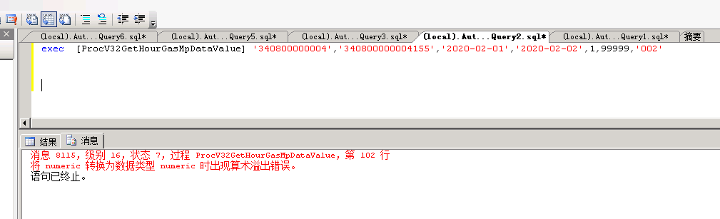  远程方式:  因省厅网络策略限制需要远程时联系提供  VPN或者TV远程访问地市服务器
实施部门  审批 | 签名/时间：
实施人 | 责 | 工作量 |  |  |  | 完成时间 | 年 月 日
完成情况确认 | 实施部门确认： 申请人确认：
度评价 | □优秀（5分）□满意（4分）□一般（3分）□较差（2分）□很差（1分）  若任务单实施过程优秀、较差或很差，请给出原因：  签名/时间：

